●研究内容・目的



信号処理・最適化・逆問題のための  
数理表現モデルとアルゴリズム

教授　山田　功

研究分野：信号処理，逆問題，最適化，機械学習

ホームページ: http://www.sp.ict.e.titech.ac.jp/

1. 信号処理を中心としたデータサイエンスのためのアルゴリズムの創造と体系化
2. 不動点理論や計算機代数に基づく情報表現法と最適化アルゴリズムの開発と応用

●研究テーマ

**１．****情報の革新的数理表現と最適化数理の融合による次世代信号処理アルゴリズムの創造**

Gaussの「最小二乗推定」とFourierの「直交関数展開」を源流に持つ現代の信号処理は，長い間「(線形)部分空間を用いた情報表現」と「直交射影定理（ヒルベルト空間に拡張されたピタゴラスの定理）」を中心基盤として発展してきました．私達は「部分空間で表現できない情報の精密表現を可能にする革新的数理」と「強力な最適化数理」の非自明な融合こそが新時代の信号処理に飛躍的進化をもたらす鍵となることを確信し，理想的な融合を具現化する信号処理アルゴリズムの開発を目標にしてきました．幸い本研究室で誕生したいくつかのアルゴリズムは新時代の信号処理を牽引する解法戦略に結実し，世界中で利用されるようになっています．以下で紹介する２つの典型的研究事例以外にも「超複素テンソルの低ランク近似表現」や「Stiefel多様体のベクトル空間表現」等　斬新な数理表現の潜在能力を最大限引き出す次世代信号処理アルゴリズムの創造に挑戦しています．

**２．非拡大写像の不動点集合上の凸最適化問題を解決するアルゴリズムとその応用**

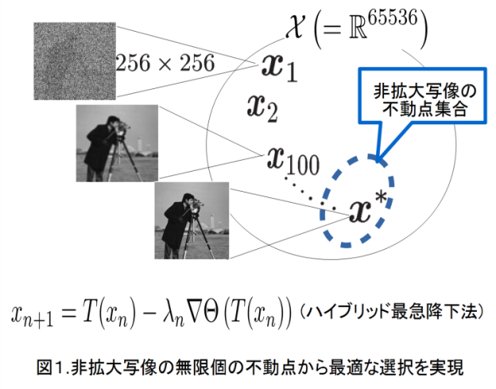凸解析学や不動点理論の目覚ましい進化のおかげで，「信号処理や機械学習や逆問題の分野で効果的に活用できていなかった重要な情報」の多くが，実は「ヒルベルト空間に定義された非拡大写像の不動点集合」によって統一表現できることが解ってきました．本研究室で誕生した「ハイブリッド最急降下法」は，世界で初めて「非拡大写像の不動点集合上の凸最適化問題」の解決に成功した普遍的なアルゴリズムです．ハイブリッド最急降下法は，長年解決不能と信じられてきた「階層構造を持つ凸最適化問題」の強力な解法にも直結しており，信号処理に限らず，工学と数学の垣根を超えて無限の応用を持つ「本研究室の必殺技(！)」になっています(図1)．更に，本研究室では，ハイブリッド最急降下法のアイディアを大胆に拡張した適応射影劣勾配法(APSM)を提案し，「凸関数列の漸近的最小化問題」の解決に成功しています．APSMはオンライン機械学習，無線通信等に広く応用されています(2015年にはIEEE Signal Processing Magazine最優秀論文賞[1件/年]を受賞しています)．

**３．****スパース性活用のための非凸正則化項付き最小2乗推定モデルと最適化アルゴリズム**

信号処理や機械学習の領域に現れる多くのパラメータ推定問題では，活用できる先験情報を「ベクトルのスパース性」や「行列の低ランク性」の言葉に翻訳し，推定問題を「正則化項付き最小2乗推定モデル」に帰着させる方針が標準戦略となっています．素直に考えれば，正則化項として離散値関数(ℓ0擬似ノルムや行列ランク)を採用したくなりますが，最適化問題がNP困難化するのを避けるため，離散値関数の最良近似凸関数(ℓ1ノルムや核ノルム)が代用されてきました(例：LASSOモデル)．私達は離散値関数と最良近似凸関数の間をパラメトリックに繋ぐ特別な非凸正則化関数のクラス(LiGME正則化関数)を与えると共に，LiGME型最小2乗推定モデルの全体凸性条件を解明し，このモデルの大域的最適化アルゴリズム実現に成功しました．

●教員からのメッセージ

粘り強く考えることが大好きで，新しい知を世界に向けて発信したい人を歓迎します．「工学は数学の楽園である」はダヴィンチ(1452-1519)の言ですが，信号処理はその最たるものと言えるでしょう．自由な発想で普遍的価値の創造に挑戦しましょう(<https://www.libra.titech.ac.jp/about/interview>)．

●関連する業績、プロジェクトなど

1. I. Yamada, “The hybrid steepest descent method for the variational inequality problem over the intersection of fixed point sets of nonexpansive mappings,” In: D. Butnariu et al. eds., Inherently Parallel Alg. in Feasibility and Optimization and Their Applications, pp. 473–504. Elsevier, 2001.

2. I. Yamada, M. Yamagishi, “Hierarchical convex optimization by the hybrid steepest descent method with proximal splitting operators–Enhancements of SVM and Lasso,” In: H.H.Bauschke et al. eds., Splitting Algorithm, Modern Operator Theory and Applications, pp.413-489, Springer, 2019.

3. M. Yamagishi, I. Yamada, “Nonexpansiveness of Linearized Augmented Lagrangian operator for hierarchical convex optimization,” Inverse Problems, 33(4), 044003 (35pp), 2017.

4. P. L. Combettes, I. Yamada, “Compositions and convex combinations of averaged nonexpansive operators,” Journal of Mathematical Analysis and Applications, 425 (1), pp.55-70, 2015.

5. S. Gandy, B. Recht, I. Yamada, “Tensor completion and low-n-rank tensor recovery via convex optimization,” Inverse Problems, 27(2), 025010 (19pp), 2011.

6. S. Theodoridis, K. Slavakis, I. Yamada, “Adaptive learning in a world of projections: a unifying framework for linear and nonlinear classification and regression tasks,” IEEE Signal Processing Magazine, 21(1), pp.97-123, 2011.

7. D. Kitahara, I. Yamada, “Algebraic phase unwrapping based on two-dimensional spline smoothing over triangles,” IEEE Trans. Signal Process., 64(8), pp.2103-2118, 2016.

8. H. Kuroda, M. Yamagishi, I. Yamada, “Exploiting sparsity in tight-dimensional spaces for piecewise continuous signal recovery,” IEEE Trans. Signal Process., 66(24), pp.6363-6376, 2018.

9. T. Mizoguchi, I. Yamada, “Hypercomplex tensor completion via convex optimization,” IEEE Trans. Signal Process., 67(15), pp.4078-4092, 2019.

10. J. Abe, M. Yamagishi, I. Yamada, “Linearly involved generalized Moreau enhanced models and their proximal splitting algorithm under overall convexity condition,” Inverse Problems, (36pp), 2020.

11. K. Uchida, I. Yamada, “An ℓ1-penalized adaptive normalized quasi-Newton algorithm for sparsity-aware generalized eigen-subspace tracking,” Journal of the Franklin Institute, (25pp), 2020.

12. R. Akema, M. Yamagishi, I. Yamada, “Approximate simultaneous diagonalization of matrices via structured low-rank approximation,” IEICE Transactions on Fundamentals, E104-A (4), 2021.

13. K. Kume, I. Yamada, “A global Cayley parametrization of Stiefel manifold for direct utilization of optimization mechanism over vector spaces,” Proceedings of IEEE ICASSP 2021, June 2021.

14.Y. Zhang, I.Yamada, “DC-LiGME: An efficient algorithm for improved convex sparse regularization, ” Proceedings of 55th Asilomar Conference 2021.

著書：工学のための関数解析(2009)/受賞:ドコモ・モバイルサイエンス賞[基礎科学部門](2005),電子情報通信学会[論文賞(5回)・業績賞(2009)・フェロー(2015)], IEEE Signal Process. Magazine Best Paper Award (2015), IEEE Fellow (2015), 文科大臣表彰科学技術賞[研究部門](2016)等/その他：IEICE Trans. Fundamentals編集委員長(2013-2015), IEEE Trans. Signal Process., Numerical Functional Analysis & Optimization, Signal, Image & Video Processingなど国際学術誌のEditorial Boardを歴任．